[**info@evasionicral.com**](mailto:info@evasionicral.com) **-** [**www.evasionicral.com**](http://www.evasionicral.com/)

**TOUR DELLA GIORDANIA**

**PETRA EXPRESS**

**QUOTA DI PARTECIPAZIONE € 740,00**

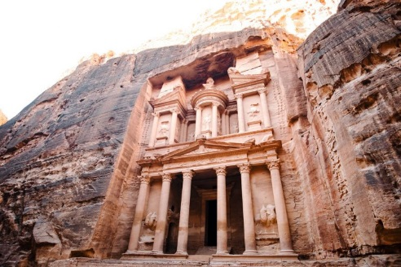

**Partenze: MARTEDI’**

**Minimo di 2 persone**

|  |  |  |  |
| --- | --- | --- | --- |
|  | | | |
|  |  |  |  |
| **Gli operativi voli saranno comunicati alla prenotazione del viaggio**  **\*\*\* la tariffa aerea è garantita fino ad esaurimento posti, possibilità di adeguamento tariffario** | |  |  |
|  |  |  |  |
|  |  |  |  |

**PROGRAMMA**

**1° giorno • arrivo ad Amman**

Arrivo presso l’aeroporto internazionale Queen Alia di Amman. Incontro con il nostro personale locale e trasferimento in hotel. Sistemazione nelle camere, cena e pernottamento in hotel ad Amman.

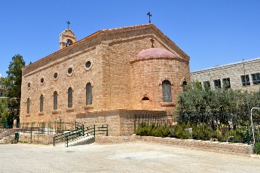**2° Amman – Madaba – Nebo – Kerak - Petra**

Prima colazione in hotel. Partenza per la visita di Madaba (Mosaico bizantino di Gerusalemme), e Nebo (Tomba di Mosè). A seguire partenza per la visita del castello crociato di Kerak. Arrivo a Petra nel tardo pomeriggio, sistemazione in hotel cena e pernottamento.

**3° giorno • Petra**

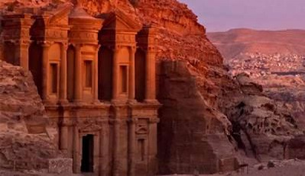Prima colazione in hotel. Intera giornata dedicata alla visita di Petra (Siq, Teatro, Tombe Reali, Mosaici). Cena e pernottamento in hotel.

**4° giorno • Petra – Beida (Piccola Petra) – Wadi Rum – Amman**

Prima colazione in hotel. In mattinata visita di Piccola Petra. A seguire partenza e visita del Wadi Rum (escursione in Jeep 2 ore). Rientro ad Amman in serata per la cena e il pernottamento in hotel.

**5° giorno • Petra**

Prima colazione in hotel. Trasferimento in tempo utile per l’aeroporto di Amman. Fine dei servizi.

**NOTE:**

**\*ALTA STAGIONE:**

**DAL 14/02/2019 AL 01/01/2020 - DAL 29/02/2020 AL 29/05/2020 - DAL 29/08/2020 AL 30/10/2020**

**\*\*BLACKOUT DATES:**

**5, 7, 12, 14, 19, 21, 26, 28 APRILE 2020 – SUPPLEMENTO EXTRA € 60**

**17, 19 MAGGIO 2020 – SUPPLEMENTO EXTRA € 100**

**26, 28 LUGLIO 2020 – SUPPLEMENTO EXTRA € 120**